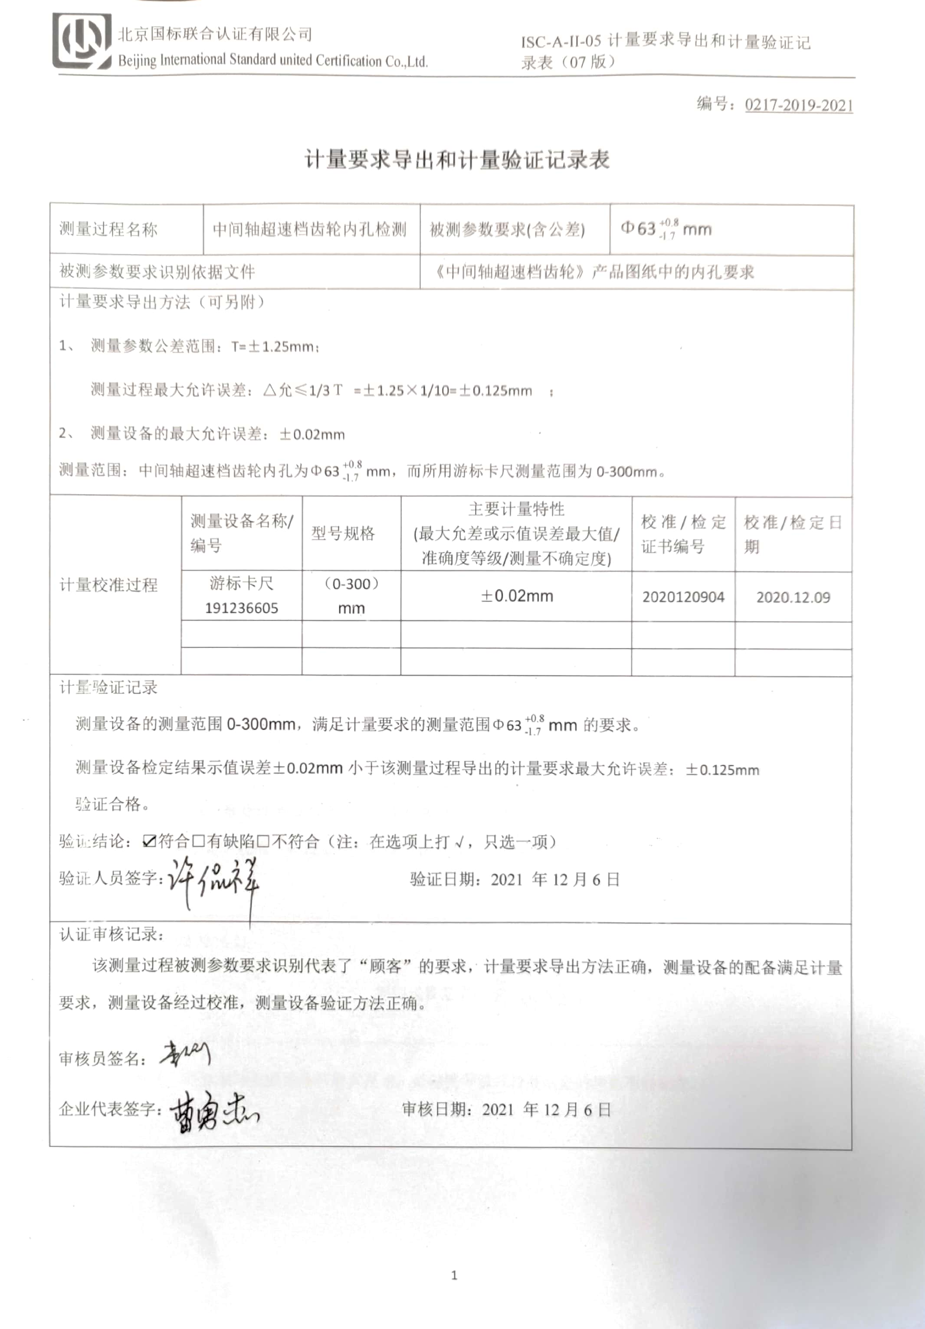编号：0217-2019-2021

**计量要求导出和计量验证记录表**

|  |  |  |  |  |  |  |  |  |
| --- | --- | --- | --- | --- | --- | --- | --- | --- |
| 测量过程名称 | | 中间轴超速档齿轮内孔检测 | | | 被测参数要求(含公差) | Φ63mm | | |
| 被测参数要求识别依据文件 | | | | | 《中间轴超速档齿轮》产品图纸中的内孔要求 | | | |
| 计量要求导出方法（可另附）   1. 测量参数公差范围：T=±1.25mm；   测量过程最大允许误差：△允≤1/3Ｔ =±1.25×1/10=±0.125mm ；  2、 测量设备的最大允许误差：±0.02mm  测量范围：中间轴超速档齿轮内孔为Φ63mm，而所用游标卡尺测量范围为0-300mm。 | | | | | | | | |
| 计量校准过程 | 测量设备名称/编号 | | 型号规格 | 主要计量特性  (最大允差或示值误差最大值/准确度等级/测量不确定度) | | | 校准/检定证书编号 | 校准/检定日期 |
| 游标卡尺191236605 | | （0-300）mm | ±0.02mm | | | 2020120904 | 2020.12.09 |
|  | |  |  | | |  |  |
|  | |  |  | | |  |  |
| 计量验证记录  测量设备的测量范围0-300mm，满足计量要求的测量范围Φ63mm的要求。  测量设备检定结果示值误差±0.02mm小于该测量过程导出的计量要求最大允许误差：±0.125mm  验证合格。  验证结论：☑符合□有缺陷□不符合（注：在选项上打√，只选一项）  验证人员签字： 验证日期：2021 年12月6日 | | | | | | | | |
| 认证审核记录：  该测量过程被测参数要求识别代表了“顾客”的要求，计量要求导出方法正确，测量设备的配备满足计量要求，测量设备经过校准，测量设备验证方法正确。  审核员签名：  企业代表签字： 审核日期：2021 年12月6日 | | | | | | | | |